
Indicação nº ______/2015
Excelentíssimo Senhor
Gilberto da Conceição Cezar
Presidente da Câmara de Vereadores
Canela – RS

Senhor Presidente

O vereador signatário, no uso de suas atribuições legais e regimentais, solicita que após aprovado pelo plenário, seja encaminhado ao Senhor Prefeito Municipal a presente Indicação, que seja feito um estudo e buscado recursos para construção de um Pórtico na Rota Panorâmica.

JUSTIFICATIVA

Esta indicação para que o executivo estude e busque recursos para a construção de um Pórtico na Rota Panorâmica, é para que quando a Rota estiver pronta, já se inaugure com um Pórtico identificando a Cidade onde os turistas estão chegando.

Desde já agradeço a compreensão e conto com colaboração de todos.

Câmara de Vereadores, 24 de junho de 2015

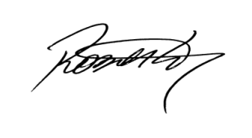
Roberto Grulke
Vereador PMDB

